Наименование проекта
AI-Teacher
Назначение проекта
Программа предназначена для автоматизации процесса подготовки образовательного контента с помощью fine-tuned языковых моделей. Система преобразует краткое описание темы в готовый структурированный урок с адаптацией под студента.
Пользовательские истории
Как преподаватель, я хочу вводить тему урока и получать готовый структурированный материал с объяснениями, примерами и заданиями.
Как преподаватель, я хочу указывать длительность урока и уровень сложности, чтобы AI-Teacher генерировал контент, адаптированный под временные рамки.
Как преподаватель, я хочу просматривать и редактировать сгенерированные материалы перед использованием.
Как студент, я хочу изучать сложные темы через адаптированные объяснения и интерактивные задания.
Как студент, я хочу получать дополнительные пояснения по непонятным моментам через чат с AI-Teacher.
Пользовательские сценарии
Основной пользовательский сценарий:
- Преподаватель открывает приложение для создания уроков.
- Система предоставляет форму для ввода параметров урока: тема, длительность, уровень сложности, целевая аудитория.
- Преподаватель заполняет необходимые поля и нажимает кнопку "Сгенерировать урок".
- Система анализирует запрос с помощью fine-tuned LLM, собирает релевантную информацию из базы знаний.
- Система генерирует структурированный контент: план урока, теоретическую часть, практические примеры, задания для проверки понимания.
- Преподаватель просматривает готовый материал, вносит правки при необходимости.
- Система сохраняет урок в базе данных, и преподаватель открывает доступ для студентов.
- Студент открывает своё приложение, изучает материал и выполняет интерактивные задания.
- Система отслеживает прогресс студента и предоставляет преподавателю аналитику по усвоению материала.

UseCase
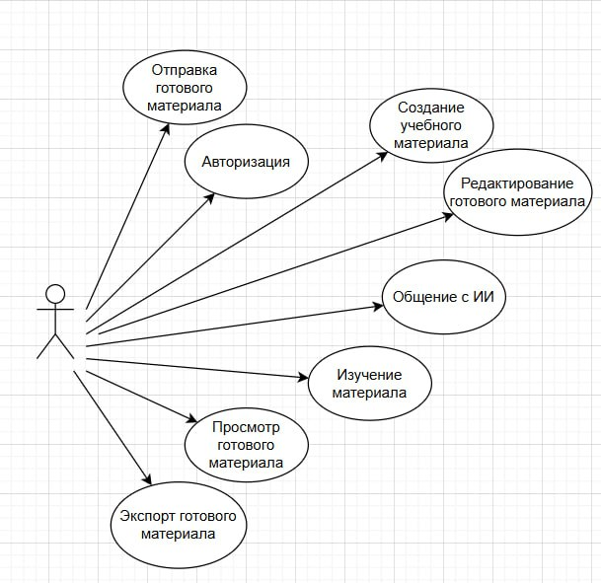
Основной функционал:
Название функции | Входные параметры | Выходные параметры | Описание функции
Генерация учебного контента | Тема урока, длительность, уровень сложности, целевая аудитория | Структурированный учебный материал (план, теория, примеры, задания) | AI создает полный учебный материал на основе заданных параметров
Настройка параметров урока | Тема, временные рамки, сложность, возрастная группа | Оптимизированные параметры для генерации | Позволяет адаптировать контент под конкретные требования
Создание практических заданий | Тема урока, тип заданий (тесты, упражнения, кейсы) | Набор проверочных заданий с решениями | Генерирует интерактивные задания для закрепления материала
Редактирование сгенерированного контента | Исходный материал, правки пользователя | Отредактированная версия урока | Предоставляет инструменты для тонкой настройки контента
Экспорт учебных материалов | Готовый урок, формат экспорта (PDF, DOCX, HTML) | Файл в выбранном формате | Сохраняет материалы для использования вне системы

Аналоги:

Аналог №1 – «Khan Academy»
Khan Academy – платформа с огромной библиотекой готовых уроков и системой адаптивного обучения.
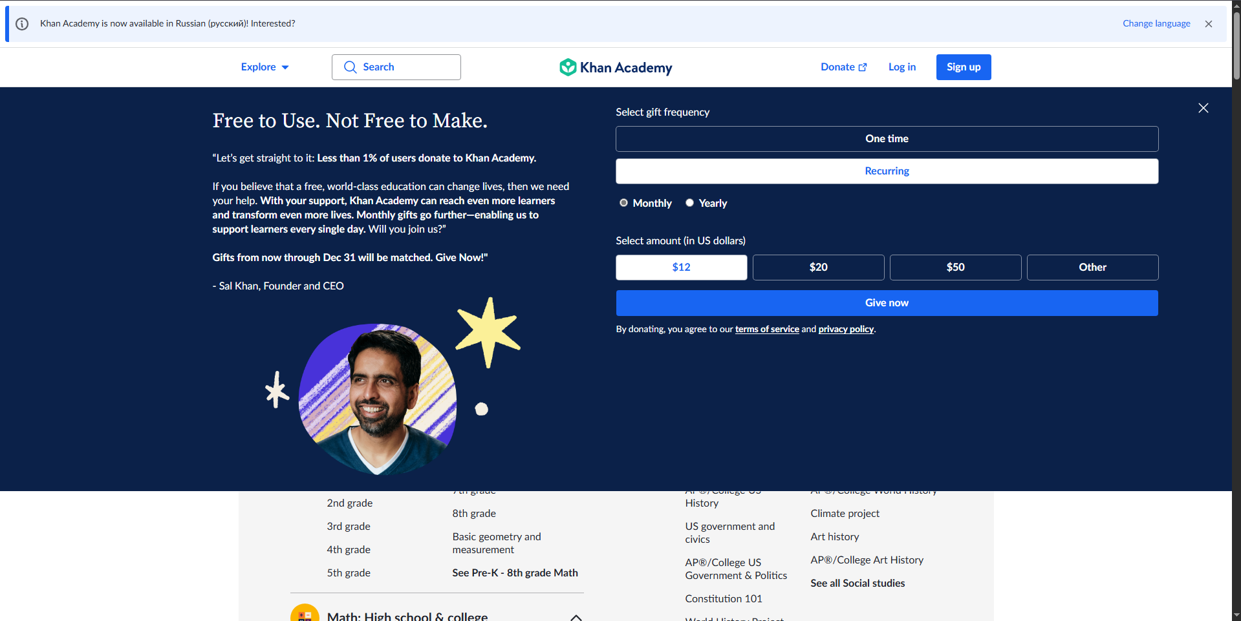
Рисунок 1 – Khan Academy

Преимущества:
- бесплатная;
- огромная база готовых материалов;
- хорошая система отслеживания прогресса.
Недостатки:
- контент создается только командой KA;
- нет возможности генерировать свои уроки;
- ограниченная персонализация.

Аналог №2 – «Coursera»
Coursera – платформа онлайн-курсов с авторскими материалами от вузов и компаний.
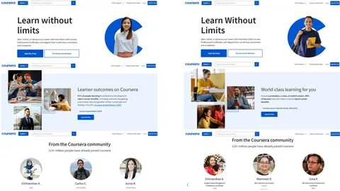
Рисунок 2 – Coursera
Преимущества:
- курсы от ведущих университетов;
- сертификаты о прохождении;
- разнообразие тем и направлений.
Недостатки:
- платный доступ к большинству курсов;
- долгий процесс создания контента;
- нельзя использовать в РФ;
- минимальная адаптация под студента.

Аналог №3 – «Edpuzzle»
Edpuzzle – Платформа для создания интерактивных видео-уроков.
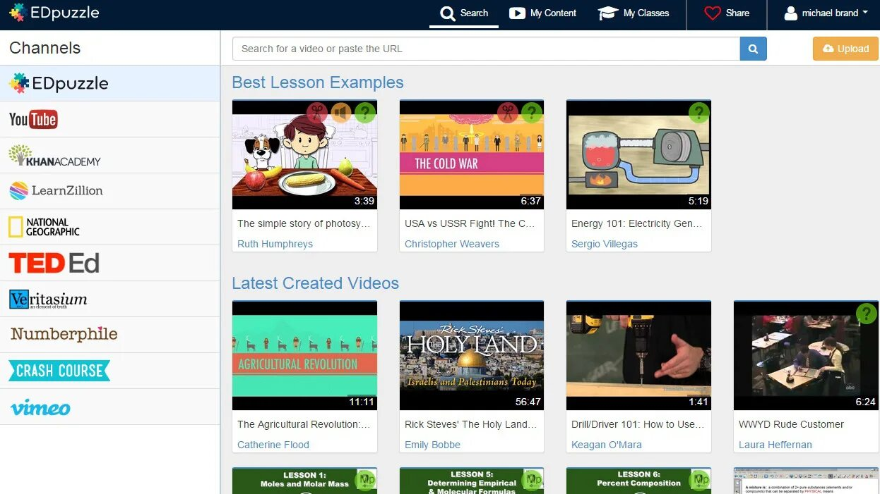
Рисунок 3 – Edpuzzle
Преимущества:
- простота создания материалов;
- интерактивные элементы в видео;
- аналитика просмотра.
Недостатки:
- ориентация только на видео-формат;
- ограниченные возможности для текстового контента;
- нельзя использовать в РФ;
- нет AI-генерации материалов.

